**TITULAR INSTALACIÓN:** Vigilant S.A.

**DIRECCIÓN:** Paraguay, Parc. 8/9

**EMPLAZAMIENTO:**Alcantarilla (Murcia)

# DETALLE DE LOS ELEMENTOS DE PROTECCION CONTRA INCENDIOS

### Revisión de: Extintor

|  |  |  |  |  |  |  |  |
| --- | --- | --- | --- | --- | --- | --- | --- |
| **Nº** | **EQUIPO  REVISADO** | **Nº Timbre** | **F.Fabricacion** | **Retimbrado** | **Ubicación** | **Intervención** | **Estado** |
| 20 | PG6ABC | 14525874 | 29/06/2018 | 29/06/2018 | Entrada | Retimbrado+Recarga | RTRC |
| 21 | PG6ABC | 4112588 | 02/07/2018 | 29/06/2018 | Entrada | Revisión | OK |
| 22 | PG6ABC | 4112588 | 02/07/2018 | 29/06/2018 | Entrada | Revisión | OK |
| 23 | PG6ABC | 4112588 | 02/07/2018 | 29/06/2018 | Entrada | Revisión | OK |
| 24 | PG6ABC | 4112588 | 02/07/2018 | 29/06/2018 | Entrada | Revisión | OK |
| 25 | PG6ABC | 4112588 | 02/07/2018 | 29/06/2018 | Entrada | Revisión | OK |
| 26 | PG6ABC | 4112588 | 02/07/2018 | 29/06/2018 | Entrada | Revisión | OK |
| 27 | PG6ABC | 4112588 | 02/07/2018 | 29/06/2018 | Entrada | Revisión | OK |
| 28 | PG6ABC | 4112588 | 02/07/2018 | 29/06/2018 | Entrada | Revisión | OK |
| 29 | PG6ABC | 4112588 | 02/07/2018 | 29/06/2018 | Entrada | Revisión | OK |
| 30 | PG6ABC | 4112588 | 02/07/2018 | 29/06/2018 | Entrada | Revisión | OK |
| 31 | PG6ABC | 4112588 | 02/07/2018 | 29/06/2018 | Entrada | Revisión | OK |
| 32 | PG6ABC | 4112588 | 02/07/2018 | 29/06/2018 | Entrada | Revisión | OK |
| 33 | PG6ABC | 4112588 | 02/07/2018 | 29/06/2018 | Entrada | Revisión | OK |
| 34 | PG6ABC | 4112588 | 02/07/2018 | 29/06/2018 | Entrada | Revisión | OK |
| 35 | PG6ABC | 4112588 | 02/07/2018 | 29/06/2018 | Entrada | Revisión | OK |
| 36 | PG6ABC | 4112588 | 02/07/2018 | 29/06/2018 | Entrada | Revisión | OK |
| 37 | PG6ABC | 4112588 | 02/07/2018 | 29/06/2018 | Entrada | Revisión | OK |
| 38 | PG6ABC | 4112588 | 02/07/2018 | 29/06/2018 | Entrada | Revisión | OK |

**Observaciones:**

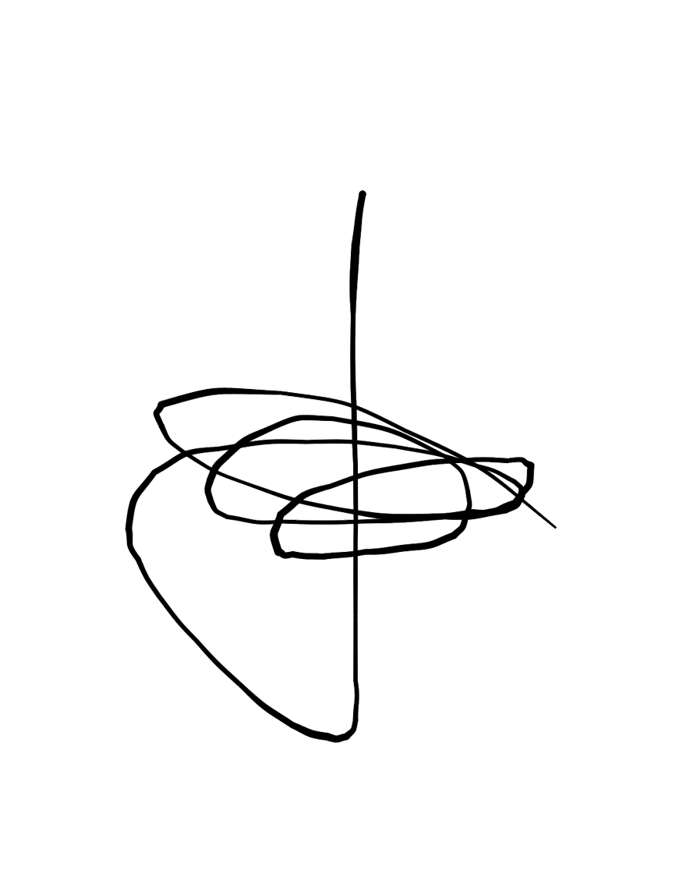Conforme Cliente Técnico

19/07/18 303

HOJA Nº: 2